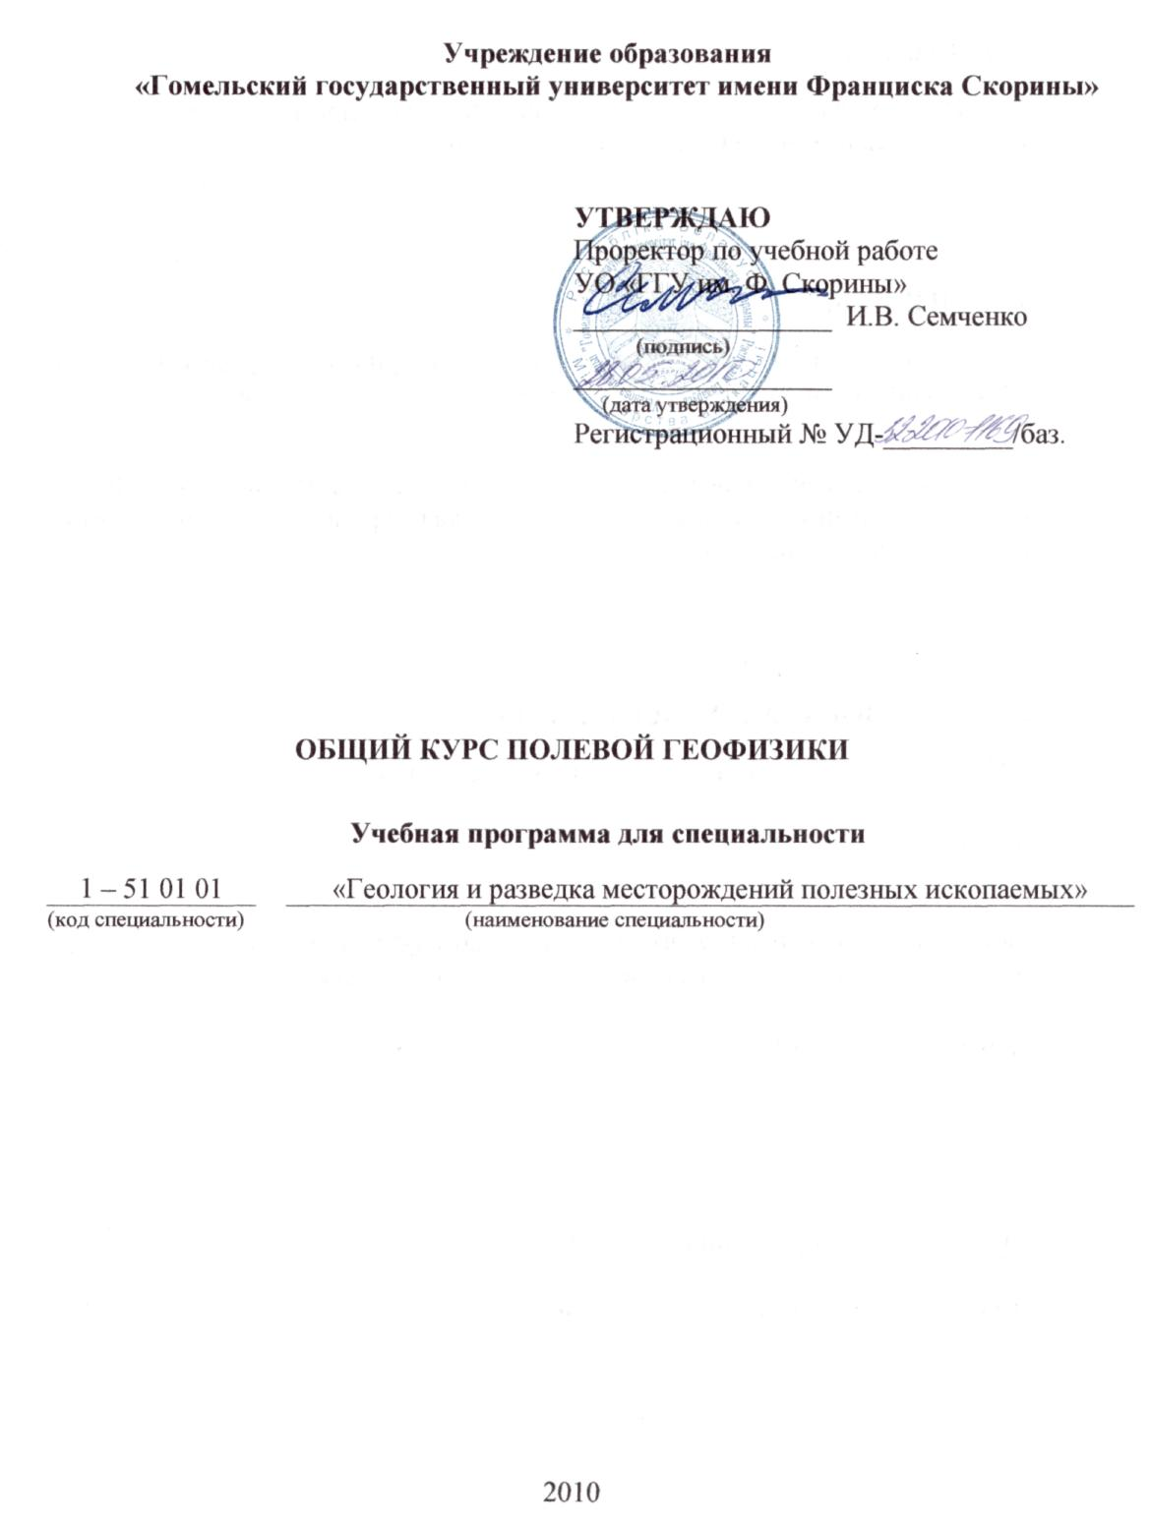
СОСТАВИТЕЛИ:

Александр Александрович Абрамович, ассистент кафедры геологии и разведки
полезных ископаемых УО «ГГУ им. Ф. Скорины»

РЕЦЕНЗЕНТЫ:

Ю.Б. Круковский – геолог 2-й категории лаборатории нефтепромысловой гидрогеологии института «БелНИПИнефть» РУП ПО «Белоруснефть»

А. П. Гусев – декан геолого-географического факультета УО «Гомельский
государственный университет имени Франциска Скорины», кандидат геолого-минералогических наук, доцент

РЕКОМЕНДОВАНА К УТВЕРЖДЕНИЮ:

Кафедрой геологии и разведки полезных ископаемых
протокол № _____ от __________________
Методическим советом геолого-географического факультета УО «Гомельский
государственный университет имени Франциска Скорины»
протокол № _____ от __________________

Ответственный за редакцию: | А. А. Абрамович
Ответственный за выпуск: | А. А. Абрамович

ПОЯСНИТЕЛЬНАЯ ЗАПИСКА

Общий курс полевой геофизики – наука о применении физических полей к исследованию геологического разреза верхней толщи земной коры с целью получения данных о возможности её практического использования. Геофизические методы – это экономичный, эффективный инструмент геолога в его работе. Освоение новейших достижений геофизики экономит затраты времени и материальных ресурсов. Кроме того, имеется ряд геологических задач, которые могут быть решены только геофизикой.
Целью дисциплины по выбору «Общий курс полевой геофизики» является овладение студентами геофизическими методами, применяемыми при изучении геологического строения верхней части земной коры.
Задачами дисциплины по выбору являются:
– ознакомление студентов с предпосылками применения геофизических методов;
– изучение и усвоение студентами основных методов полевой геофизики;
– овладение студентами методикой и техникой проведения полевых работ;
– изучение и усвоение студентами методов и способов обработки и интерпретации полевых данных.

В результате изучения дисциплины:
студент должен знать:
– физические основы методов полевой геофизики;
– устройство и принципы работы геофизических приборов;
– основные принципы обработки и интерпретации полевых данных.

студент должен уметь:
– выполнять настройку геофизических приборов;
– проводить полевые измерения;
– выполнять первичную обработку полевых материалов.

студент должен владеть:
– методикой и техникой полевых геофизических работ;
– основными приемами обработки и интерпретации полевых данных.

Материал дисциплины по выбору «Общий курс полевой геофизики» базируется на ранее полученных студентами знаниях по таким учебным дисциплинам, как «Высшая математика», «Физика», «Общая геология», «Геофизические методы исследований».

Общее количество часов – 122; аудиторное количество часов – 80, из них: лекции – 48 в том числе самостоятельная управляемая работа студентов – 12, практические занятия – 32.
Форма отчетности – зачет.

Всего за 2 курс 4 семестр аудиторное количество часов – 44 из них: лекции – 20, практические занятия – 18, самостоятельная управляемая работа студентов
– 6. Форма отчетности – зачет.
Всего за 3 курс 5 семестр аудиторное количество часов – 36 из них: лекции – 16, практические занятия – 14, самостоятельная управляемая работа студентов
– 6. Форма отчетности – зачет.

ПРИМЕРНЫЙ ТЕМАТИЧЕСКИЙ ПЛАН

№  п/п | Название разделов и тем | Всего  аудит,  часов | Лекций | Практические | СУРС
1 | Введение в дисциплину | 2 | 2 | – | –
2 | Физические основы электроразведки | 2 | 2 | – | –
3 | Физико-геологическая модель среды | 4 | – | 2 | 2
4 | Физические основы методов постоянных полей | 2 | 2 | – | –
5 | Электрическое зондирование на постоянном токе | 4 | 2 | 2 | –
6 | Интерпретация материалов электрозондирования | 4 | 2 | 2 | –
7 | Электрическое профилирование на постоянном токе | 4 | 2 | 2 | –
8 | Интерпретация материалов электропрофилирования | 4 | 2 | 2 | –
9 | Метод постоянного естественного электрического поля (ЕП) | 4 | 2 | 2 | –
10 | Аппаратура и оборудование методов сопротивлений | 4 | – | 2 | 2
11 | Физические основы магниторазведки | 2 | 2 | – | –
12 | Аппаратура магниторазведки | 4 | – | 2 | 2
13 | Методика магнитных съемок | 4 | 2 | 2 | –
14 | Физические основы гравиразведки | 2 | 2 | – | –
15 | Аппаратура гравиразведки | 4 | – | 2 | 2
16 | Методика гравиметрической съемки | 4 | 2 | 2 | –
17 | Физические основы сейсморазведки | 2 | 2 | – | –
18 | Сейсморазведочная аппаратура | 4 | – | 2 | 2
19 | Метод отраженных волн (МОВ) | 4 | 2 | 2 | –
20 | Метод преломленных волн (МПВ) | 2 | 2 | – | –
21 | Обработка и интерпретация результатов сейсморазведки | 2 | 2 | – | –
22 | Физические основы радиометрической  разведки | 2 | – | – | 2
23 | Методика и аппаратура радиометрической  разведки | 6 | 2 | 4 | –
24 | Геотермия | 4 | 2 | 2 | –
ИТОГО: |  | 80 | 36 | 32 | 12

СОДЕРЖАНИЕ УЧЕБНОГО МАТЕРИАЛА

Тема 1 Введение в дисциплину
Определение геофизики как науки. Прикладная геофизика. Области применения методов геофизики. Физические поля и их характеристика. Классификация геофизических методов. Гравиразведка, магниторазведка, электроразведка, радиометрия, сейсморазведка, геотермия. Задачи, решаемые геофизическими методами. История развития полевой геофизики.

Тема 2 Физические основы электроразведки
Классификация методов электроразведки по месту применения, по решаемым задачам, по применяемым полям. Общие сведения об изучаемых в электроразведке полях. Естественные электрические и электромагнитные поля, их происхождение. Искусственные электрические и электромагнитные поля. Постоянное и переменное, стационарное и неустановившиеся поля. Электромагнитные свойства горных пород и руд. Удельное электрическое сопротивление, удельная электропроводность, диэлектрическая и магнитная проницаемости, естественная и вызванная поляризуемости. Зависимость электромагнитных свойств от минерального состава горных пород, пористости, влагонасыщенности, минерализации подземных вод и других факторов.

Тема 3 Физико-геологическая модель среды
Электрическая модель горной породы. Модели сплошной и многофазной сред. Модели слоистых анизотропных, градиентных и неоднородных сред. Понятие геоэлектрического разреза. Параметры геоэлектрического разреза. Поперечное сопротивление, среднее продольное сопротивление, суммарная продольная проводимость. Геоэлектрическая модель земной коры и верхней мантии.

Тема 4 Физические основы методов постоянных полей
Постоянное электрическое поле в однородной изотропной среде. Закон Ома для участка цепи и для объёмной среды. Точечный и линейный электроды. Электрическое поле точечного источника. Потенциал точечного элементарного источника. Электрическое поле двухточечного источника, диполя и линейного электрода. Типы установок методов постоянного тока. Сопротивление заземления. Измеряемые параметры методов постоянного тока.

Тема 5 Электрическое зондирование на постоянном токе
Геологические предпосылки применения методов электрозондирования на постоянном токе. Сущность методов вертикального электрического зондирования (ВЭЗ) и дипольного электрического зондирования (ДЭЗ). Глубинность исследований. Установки методов элетрозондирования на постоянном токе. Питающие и приемные электроды и линии. Выбор размеров питающей и приёмной линий. Методика полевых работ методами ВЭЗ и ДЭЗ. Приёмы обработки и оформления результатов измерений. Полевой журнал. Билогарифмический бланк. Построение полевой кривой зондирования.

Тема 6 Интерпретация материалов электрозондирования
Типы геоэлектрических разрезов и соответствующие им кривые зондирования. Обозначение многослойных кривых. Модуль кривой ВЭЗ, асимптотическая ветвь. Принцип эквивалентности. Приёмы качественной интерпретации. Построение качественных карт и разрезов. Методы количественной интерпретации. Построение геоэлектрических разрезов и структурных карт. Геологические задачи, решаемые методами электрозондирования.

Тема 7 Электрическое профилирование на постоянном токе
Сущность и задачи методов симметричного и комбинированного электрического профилирования (ЭП). Установки метода ЭП. Аппаратура и оборудование метода ЭП. Размеры питающей и приемной линий. Методика полевых работ методом ЭП. Полевой журнал. Изображение результатов. Построение графиков, карт графиков.

Тема 8 Интерпретация материалов электропрофилирования
Графики ЭП над моделями различных геологических сред. Типичные графики ЭП над моделями двухмерных и трёхмерных сред. Принципы качественного истолкования графиков ЭП. Построение карт графиков кажущегося сопротивления и изоом с целью пространственного изучения аномалий. Определение местоположения аномалиеобразующих тел. Оценка глубины залегания и размеров аномалиеобразуюших тел. Геологические задачи, решаемые методом электропрофилирования.

Тема 9 Метод постоянного естественного электрического поля (ЕП)
Естественные локальные электрические поля. Аппаратура и оборудование метода ЕП. Установка метода. Неполяризующиеся электроды. Методика полевых работ методом ЕП. Методика съемки ЕП методом потенциалов и градиентов потенциала. Журнал полевых наблюдений. Обработка полевых материалов и изображение результатов. Геологические задачи, решаемые методом ЕП.

Тема 10 Аппаратура и оборудование методов сопротивлений
Принципы измерения параметров постоянного электрического поля. Измерение силы тока. Измерение разности потенциалов. Устройство и принцип действия электроразведочного автокомпенсатора АЭ-72. Электроразведочный автокомпенсатор ЭРА. Электроразведочные станции. Методы возбуждения искусственного электрического поля. Виды заземлителей в электроразведке. Геофизические провода. Источники тока. Вспомогательное оборудование.

Тема 11 Физические основы магниторазведки
Магнитное поле Земли. Особенности строения и происхождения магнитного поля Земли. Элементы магнитного поля и их распределение на земной поверхности. Изменение магнитного поля Земли во времени. Геомагнитные вариации. Нормальное и аномальное магнитные поля. Магнитные свойства горных пород. Магнитная индукция и напряженность магнитного поля. Единицы измерения магнитного поля.
Тема 12 Аппаратура магниторазведки
Методы измерения элементов земного магнетизма. Классификация магниторазведочных приборов. Магнитометры. Стрелочные (оптико-механические) магнитометры. Феррозондовые магнитометры. Ядерные (протонные) магнитометры. Атомные (квантовые) магнитометры. Принцип действия и устройство оптико-механического магнитометра М-27. Принцип действия и устройство протонного магнитометра ММП-203. Квантовый магнитометр ММ-60, его устройство и функциональная схема. Магнитовариационные станции.

Тема 13 Методика магнитных съемок
Методика наземной магнитной съемки. Выбор масштаба съемки. Выбор сети наблюдений. Контрольный пункт и опорные сети. Расстояние между профилями и рядовыми пунктами. Учет сползания нуль-пункта оптико-механического магнитометра. Учет магнитных вариаций. Журнал полевых наблюдений. Обработка полевых материалов. Построение графиков и карт измеряемых параметров. Геологическое истолкование магнитных аномалий. Геологические задачи, решаемые с помощью магниторазведки.

Тема 14 Физические основы гравиразведки
Сила тяжести Земли. Составляющие силы тяжести. Потенциал силы тяжести и его производные. Понятие уровненной поверхности и геоида. Нормальное значение силы тяжести. Плотностная характеристика горных пород и руд. Редукции силы тяжести. Поправка за высоту. Поправка за промежуточный слой. Аномалии силы тяжести. Аномалии Фая и Буге.

Тема 15 Аппаратура гравиразведки
Основные принципы и методы измерения силы тяжести. Статические методы измерения силы тяжести. Гравиметры. Кварцевые астазированные гравиметры. Устройство механических гравиметров и их основные типы: гравиметры ГАК, ГНУ-КС, ГНУ-КВ. Исследование и эталонирование гравиметров. Определение цены деления гравиметра.

Тема 16 Методика гравиметрической съемки
Опорная и рядовая сети съёмки. Основные системы наблюдений при измерениях на опорной сети. Уравнивание опорных сетей. Измерения на рядовой сети и их обработка. Обработка результатов гравиметрических наблюдений. Учет сползания нуль-пункта гравиметра. Вычисление аномалий силы тяжести. Построение графиков и карт аномалий силы тяжести. Истолкование результатов гравиразведки. Геологические задачи, решаемые с помощью гравиразведки.

Тема 17 Физические основы сейсморазведки
Типы сейсмических волн. Объемные волны. Продольные и поперечные волны. Поверхностные волны Релея и Лява. Сейсмические волны в неоднородных средах. Отражение и преломление сейсмических волн. Дифракция и рефракция сейсмических волн. Сейсмические границы и скорости упругих волн. Годографы сейсмических волн.
Тема 18 Сейсморазведочная аппаратура
Принципы регистрации сейсмических колебаний. Сейсмоприемники. Устройство и принцип действия электродинамического сейсмоприемника. Пьезоэлектрические сейсмоприемники. Сейсмические станции. Состав сейсморегистрирующего канала. Усилители. Электрические фильтры. Регистрирующие устройства. Источники сейсмических колебаний. Взрывные источники. Гидравлические источники. Пневматические источники.

Тема 19 Метод отраженных волн (МОВ)
Сущность метода отраженных волн. Системы наблюдений в методе отраженных волн. Центральная и фланговая системы наблюдений. Уравнение годографа. Годографы многослойной среды. Годографы наклонных границ. Статические и кинематические поправки в годографы отраженных волн. Методика полевых работ. Модификации метода отраженных волн. Геологические задачи, решаемые с помощью метода отражённых волн.

Тема 20 Метод преломленных волн (МПВ)
Сущность метода преломленных волн. Уравнение годографа. Годографы многослойного разреза. Виды годографа при различных углах наклона преломляющих границ. Системы наблюдений в методе преломленных волн. Методика полевых работ. Геологические задачи, решаемые с помощью метода преломленных волн.

Тема 21 Обработка и интерпретация результатов сейсморазведки
Принципы обработки сейсмических данных. Корреляция волн и составление годографов. Построение годографов прямых сейсмических волн. Построение годографов отряженных сейсмических волн. Построение годографов головных сейсмических волн. Определение сейсмических скоростей по данным МОВ и МПВ. Построение отражающих и преломляющих границ. Временные и глубинные разрезы.

Тема 22 Физические основы радиометрической разведки
Естественная радиоактивность и радиоактивные ряды. Основной закон радиоактивного распада. Виды радиоактивного распада. Энергия излучения рядов. Проникающая способность альфа и бета частиц и гамма-квантов. Взаимодействие излучений с окружающей средой. Радиоактивность руд, горных пород, природных вод, почвенного воздуха и атмосферы. Единицы измерения радиоактивности. Содержание радиоактивных элементов в земной коре и горных породах. Влияние радиоактивных излучений на живые организмы. Дозы излучений.

Тема 23 Методика и аппаратура радиометрической разведки
Аппаратура для измерения радиоактивности. Детекторы ионизирующих излучений. Полевые радиометры и эманометры. Методика пешеходной гамма-съемки. Методика эманационной съемки. Журналы полевых наблюдений. Построение графиков и карт. Истолкование полученных результатов. Геологические задачи, решаемые с помощью методов радиометрической разведки.
Тема 24 Геотермия
Источники тепла Земли. Тепловое поле Земли. Тепловые свойства горных пород. Аппаратура для геотермических исследований. Термометры и тепловизоры. Электрические термометры. Термометры сопротивления. Мостовая схема измерения сопротивления термодатчиков. Градуировка проволочных термодатчиков. Методика полевых наземных геотермических измерений. Расположение профилей. Глубина заложения датчиков. Изображение результатов измерений. Истолкование полученных результатов. Геологические задачи, решаемые с помощью геотермии.

ИНФОРМАЦИОННО-МЕТОДИЧЕСКАЯ ЧАСТЬ

Примерный перечень практических занятий

1. Геоэлектрического разрез и его параметры
2. Методика вертикального электрического зондирования
3. Построение и интерпретация кривой вертикального электрозондирования
4. Методика электрического профилирования
5. Построение графиков и карт графиков электропрофилирования и их геологическое истолкование
6. Методика полевых работ методом естественного поля
7. Изучение аппаратуры метода сопротивлений
8. Методика наземной магнитной съемки
9. Изучение устройства и принципа действия магнитометра
10. Методика гравитационной съемки
11. Изучение устройства и принципа действия гравиметра
12. Методика полевых работ МОВ
13. Знакомство с принципом действия и работой сейсмической станции СНЦ-1
14. Методика пешеходной гамма-съёмки
15. Изучение устройства и принципа действия радиометра
16. Методика полевых наземных геотермических измерений

Рекомендуемые формы контроля знаний

Контрольные работы

Рекомендуемые темы контрольных работ

1. Физико-геологическая модель среды
2. Физические основы электроразведки
3. Физические основы методов постоянных полей
4. Физические основы магниторазведки
5. Физические основы гравиразведки
6. Физические основы сейсморазведки
7. Физические основы радиометрической разведки
8. Методы сейсморазведки

Рекомендуемая литература

Основная
- Гурвич И. И. Сейсмическая разведка: учеб. для вузов / И. И. Гурвич, Г. Н. Боганик. – М.: Недра,1980.
- Дягилева А. И. Основы геофизических методов разведки: учеб. для вузов / А. И. Дягилева, В. В. Андриевич. – М.: Недра, 1987.
- Знаменский В. В. Общий курс полевой геофизики: учебник для вузов /
В. В. Знаменский. – М.: Недра, 1989.
- Ларионов В. В. Ядерная геофизика и радиометрическая разведка / В. В. Ларионов, Р. А. Резванов. – М.: Недра, 1976.
- Логачев А. А. Магниторазведка: учеб. для вузов / А. А. Логачев, В. П. Захаров. – Л.: Недра, 1979.
- Миронов В. С. Курс гравиразведки: учеб. для вузов / В. С. Миронов. – Л.: Недра, 1980.
- Xмелевской В. К. Краткий курс разведочной геофизики: учеб. для вузов / В. К. Хмелевской. – М.: МГУ, 1979.
- Xмелевской В. К. Электроразведка: учеб. пособие 2-е изд., перераб. и доп. / В. К. Хмелевской. – М.: МГУ, 1984.
- Череменский Г. А. Геотермия / Г. А. Череменский. – Л.: Недра, 1972.

Дополнительная
- Гравиразведка: Справочник геофизика / под редакцией Е. А. Мудрецовой, К. Е. Веселова. – М.: Недра, 1990.
- Магниторазведка: Справочник геофизика. – М.: Недра, 1990.
- Сейсморазведка: Справочник геофизика. – М.: Недра, 1990.
- Электроразведка: Справочник геофизика. – М.: Недра, 1989.

